Landkreis Rostock  PRESSEMITTEILUNG  Leckerer Landkreis Rostock auf der Internationalen Grünen Woche | 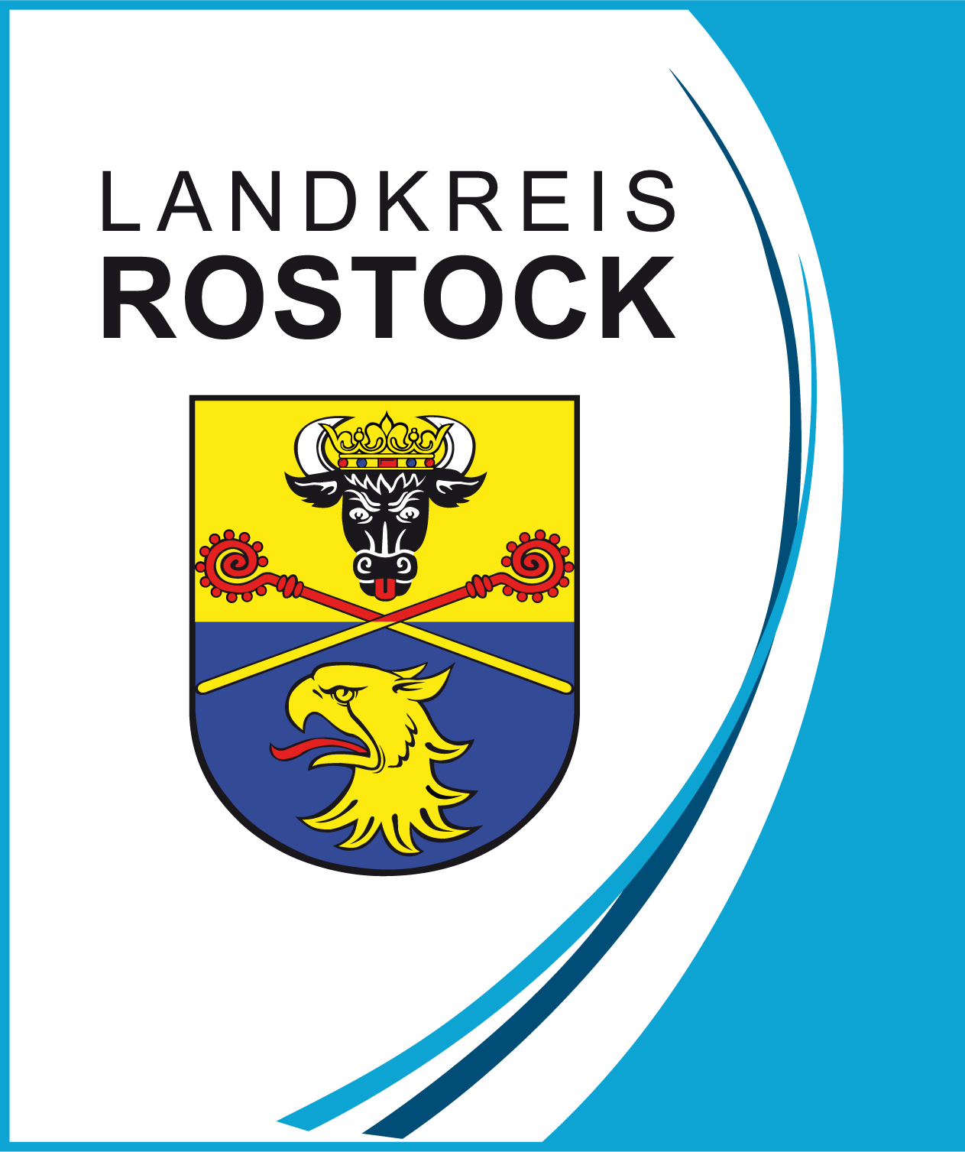
Von Donnerstag an präsentiert sich der Landkreis Rostock von seiner genussvollen Seite auf der Internationalen Grünen Woche in Berlin. Mit acht Ausstellern aus der Region macht der Landkreis Rostock Lust auf einheimische und hierzulande veredelte Produkte. Das Mecklenburger Parkland stellt sich als Reiseziel vor.  Himmlisch, herzhaft, hochprozentig – das ist in drei Worten der Landkreis Rostock, wenn er sich vom 17. bis 26. Januar 2020 auf der Internationalen Grünen Woche in Berlin präsentiert. „Wir freuen uns auf viele Gäste bei unserem genussvollen Grüne-Woche-Auftritt 2020. Unsere Aussteller machen Lust auf den weiten Sternenhimmel und in handwerklicher Tradition hergestellte Spezialitäten. Wir stellen in diesem Jahr besonders heraus, wie lebenswert und erlebenswert die Region Rostock ist“, sagt Landrat Sebastian Constien.  In der Halle 5.2b auf dem Berliner Messegelände gibt es an den Ständen des Landkreises Rostock erstmals Softeis, frisch gerösteten Kaffee und den schönsten Sternenhimmel Mecklenburg-Vorpommerns zu genießen.  Der strahlt über dem Mecklenburger Parkland, fernab des hektischen Großstadtbetriebes. Dort, wo die Kastanien rot blühen und nachts die Sterne besonders gut zu sehen sind. So gut, das viele schon von einem einzigartigen Sternenpark sprechen. Von sechs Beobachtungsstationen ist der Blick gen Himmel besonders eindrucksvoll.  Duftender Kaffee und sahniges Softeis  Der frische Kaffee kommt von der Rostocker Rösterei aus Roggentin. Inhaber Felix Rehberg kitzelt beim schonenden Röstvorgang alles an Geschmack heraus, was die Bohne hergibt. Aus Guatemala, Kolumbien oder Brasilien kommt sein Rohstoff. Eine leicht schokoladige Note des Kaffees hat schon manch Kaffeekenner überrascht. Apropos Schokolade: Felix Rehberg bringt auch das Softeis mit. Mit der Ilka Softeismaschine, einst in der DDR entwickelt, erfüllt die Rostocker Eiswerkstatt selbst ausgefallene Wünsche. Käsekucheneis beispielsweise. Besonders groß sind die Fruchtvariationen. Selbstverständlich gibt’s auch die Klassiker Schoko und Vanille. So schmeckt Eis! Gern auch mal mit Eierlikör.  Eierlikör, Waffeln und Baiser  Den gibt es gleich nebenan bei Cornelia und Hubertus Heinemann. Auf ihrem Hofgut Rosengarten in Walkendorf legen 1.200 Legehennen täglich so um die 1.000 Eier. Als Unterkunft dienen mobile Ställe auf saftigen Wiesen. Aus den Eiern wird beispielsweise der Eierlikör, von den Eigentümern selbst produziert. Weil dafür aber das sprichwörtlich Gelbe vom Ei benötigt wird und das Eiweiß übrig bleibt, werden auch Baiser hergestellt. Jene zuckersüßen Kekse, die wie Küsse schmecken. Sagen die Franzosen. Während der Grünen Woche backen die Heinemanns auch frische Waffeln am Stand.  Schokolade und süße Fischbrötchen  Gleich gegenüber lockt Manufakturinhaber Ullrich de Prie mit handgefertigten Schokoladen direkt aus der Kakaobohne. Auch hier ist Vielfalt angesagt: 60 Tafel- und gar 100 Pralinensorten, inklusive Kakaobohnen aus der eigenen Rösterei. Fischbrötchen aus dem Hause de Prie haben viel Marzipan und noch mehr Schokolade. Sie sind richtig was für’s Auge! Was das Auge vielleicht nicht auf den ersten Blick erkennt; ist das völlig neue Verpackungsmaterial auf biologischer Basis. Alufolie adè, die komplett neu entwickelten Kartonagen sind nachhaltig und komplett abbaubar.  Kümmel, Geiste und Liköre  Die Schokoladerie de Prie präsentiert sich gemeinsam mit der Ersten MÄNNERHOBBY GmbH aus Klein Kussewitz. Ein vergleichsweise junges Unternehmen, aber schon mit großem Erfolg. Und wie schmeckt eigentlich Kümmel? Natürlich wie ein Kaland, jener inzwischen vielfach prämierte Brand aus Klein Kussewitz. Tue Gutes und lass viele davon teilhaben. So verstand man Kaland vor langer Zeit, eine Verbindung von geistlichen und weltlichen Personen, die es sich zur Aufgabe machten, der Gesellschaft etwas Gutes zu tun. In diesem Fall sind es Spirituosen von allerhöchster Qualität, insgesamt inzwischen fast 50, alle stets handgemacht. Das überzeugt selbst den anspruchsvollsten Gaumen, ganz gleich ob es sich hier um den Kümmel, um Geiste, Liköre, oder FOERSTER`S Heide Gin handelt. Mit viel Leidenschaft und noch mehr Fingerspitzengefühl kreiert das Team um Inhaber Martin Neumann erlesene Spirituosen.  Einfach küstlich: Fisch  Ebenfalls gemeinsam zeigen sich die Weinhandlung Schollenberger und die Schwaaner Fischwaren. Lachs, Thun, Wels und immer wieder Hering verarbeitet das traditionsreiche Unternehmen. Kaum vorstellbar, das jemand noch nie Hering in Tomatensauce aus Schwaan gegessen hat. Der Renner seit Generationen unter insgesamt 250 verschiedenen Erzeugnissen. Sollte es dennoch der Fall sein – die Internationale Grüne Woche lädt zuallererst auch zum Probieren ein. Das geht auch häppchenweise, versprechen die beiden Geschäftsführer Antje Kobs und Ralf Böschen. Beispielsweise mit Matjesvariationen aus der Stralsunder Unternehmensniederlassung.  Rum aus Übersee und Heimatsäfte  Die Weinhandlung Schollenberger setzt auf Edles aus Fass und Flasche. In der Bad Doberaner Ideenschmiede werden damit völlig neue Geschmacksvariationen kreiert. Entweder mit zumeist uralten Rezepte oder eigenen Kreationen. Besonders wichtig: Die Lagerung. Exellenter Rum reift am besten in gebrauchten Portweinfässern. Am Ende steht ein weicher, runder Geschmack. Und weil die Küste nicht fern ist, wird die Seefahrertradition mit „Seebär Guyana Rum“ wachgehalten, der seinen Ursprung am Demerara River hat. Wer Rum nicht mag, kann aus 700 verschiedenen Whiskyvariationen wählen. Und kein geringerer als Feldmarschall Blücher führt die Ginfamilie mit „Vive La France“ an. Einer im Sauternesfass gereifte Sonderabfüllung, die zugleich für eine enge Verbundenheit zur mecklenburgischen Heimat steht. Heimatlichen Genuss ganz ohne Alkohol bietet Frank Schollenberger mit Heimatsäften von Streuobstwiesen aus der Region.  Kontakt zu den Unternehmen: Siehe beigefügte Liste  Was: Internationale Grüne Woche 2020  Wann: 17. – 26. Januar 2020  Wo: Messehalle 5.2b, Messe Berlin, Messedamm 22  14055 Berlin  Ansprechpartner in Berlin:  17.01. – 19.01.:  Michael Fengler, Pressesprecher des Landkreises Rostock, 03843/75512007  20.01. – 26.01.:  Christian Fink, Geschäftsführer der Wirtschaftsförderung Landkreis Rostock GmbH, 03843/75561000  Silvana Stehr, Marketing der WLR, 03843/75561470 | Güstrow, den 30. Juli 2026  PM02/2026-07-30  Landkreis Rostock  Der Landrat  Am Wall 3-5  18273 Güstrow  V.i.S.d.P.:  Michael Fengler  Telefon: 03843 755 12007  Telefax: 03843 755 12800  E-Mail:  presse@lkros.de  Internet:  www.landkreis-rostock.de

